Питание ребенка по сезонам. Осень.
(Памятка для родителей)
В природе осень — это подготовка к холодной зиме. Правильное сбалансированное питание играет ведущую роль в сохранении здоровья вашего малыша.
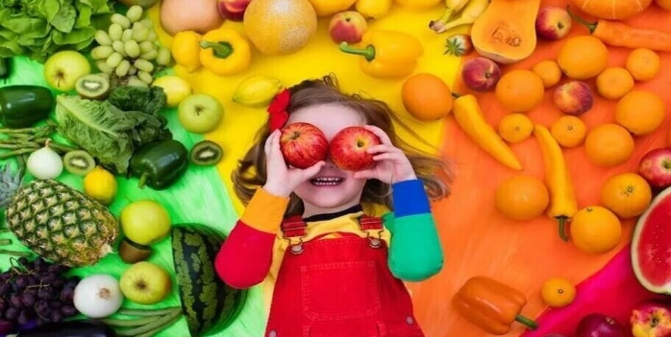
Проблема правильного питания — одна из самых спорных. Немногие взрослые знают, как правильно питаться им, а тема детского питания — гораздо сложнее. Каждый помнит себя в детстве, когда хотелось конфет (вафель, печенья, мороженого), а давали суп, и споры за столом были неизбежны. Как же правильно кормить ребенка? Предлагаем придерживаться сезонного стиля питания. Что это значит?

Чем кормить ребенка осенью
В этот период рекомендуется включать в рацион детей блюда из овощей и фруктов нового урожая. Осень очень богата на созревшие фрукты и овощи, которые являются главной кладовой витаминов и полезных микроэлементов. Поэтому в осенний период обязательно вводите в рацион своих детей овощи, такие как капуста, морковка, сладкий перец и многие другие. Получив достаточное количество витаминов, организм ребенка будет лучше сопротивляться различным вирусным и инфекционным заболеваниям.
Питание детей от года до трех лет. В этом возрасте рацион детишек значительно расширен. В этот период идет усиленный рост, детскому организму требуется больше энергии. Поэтому пища должна быть разнообразной.
В осенний период на первое место выходят овощные супы, каши, отварное мясо и рыба. Ребенку нужно давать фрукты, ягоды, богатые витамином С. Например, цитрусовые, яблоки, шиповник, клюква, смородина. В этот период рекомендуются поливитаминные добавки.
Питание детей дошкольного и школьного возраста. В этот период у детей уже должно быть четырехразовое питание, включая полдник. Пищу нужно давать строго в определенные часы. Рацион должен включать каши, супы овощные и на мясном бульоне, отварное мясо и рыбу, яйца, кисломолочные продукты, соки и компоты.
Осенью происходит резкая смена режима жизни ребенка, ведь ребенок идет в детский сад или школу. Родители уже не смогут проконтролировать дневные приемы пищи. Очень важно еще в августе подготовить малыша, постепенно изменяя режим питания.

Основными витаминами, способствующие повышению иммунитета это витамин С, А, В6 и В1.
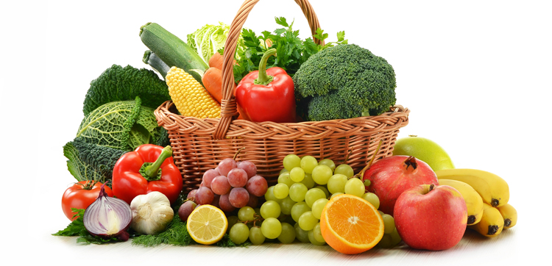
Источники витамина С
Чтобы пополнить организм ребенка витамином С, необходимо вводить в его рацион такие овощи, как сладкий перец, который является лидером среди овощей по содержанию этого витамина; капусту, причем совершенно не важно, свежую или квашенную; яблоки, особенно с кислинкой, также очень богаты витамином С. Чтобы ребенок получил необходимую суточную норму витамина С, необходимо, чтобы он съел всего лишь один свежий сладкий перец или граммов 200 капустного салата. Лучше всего давать ребенку овощи в сыром виде, так как витамин С разрушается под воздействием высоких температур.
Источники витаминов А и В6
Морковь является настоящим кладезем этих витаминов. Витамин А способствует укреплению иммунитета и повышению сопротивляемости организма к инфекциям. Витамин В6 также является отличным защитником иммунной системы, к тому же он играет важнейшую роль в формировании лимфоцитов (кровяных телец). Кроме моркови, эти витамины содержат такие овощи, как картофель, капуста, бобы, фасоль, горох, зеленый лук, шпинат. Однако необходимо учесть, что витамин А лучше усваивается при помощи жиров, поэтому салаты из этих овощей лучше всего заправлять растительным маслом.
Источники витамина В1 (тиамин)
Чтобы укрепить нервную систему ребенка, а также улучшить работу его пищеварительной системы, в рационе должны присутствовать такие овощи, как горох, фасоль, помидоры, шпинат. Суточная потребность в этом витамине не такая уж и большая, всего 2-3 мг, но его отсутствие может способствовать развитию различных заболеваний.
Чтобы максимально сохранить витамины и микроэлементы в приготовляемых овощах, их нужно правильно готовить. Мыть только в холодной воде, варить желательно в кожуре, а лучше на пару. Допускаются запеченные овощи.
Помните, именно осень самая благоприятная пора для витаминизации ребенка. В свежесобранных овощах и фруктах содержится максимальное количество витаминов и микроэлементов. Правильное питание, оптимальный режим, закаливание укрепят организм малыша, уберегут его от многих болезней.

Кроме того, зимой в наших широтах очень недостает витамина D, поэтому осенью так необходимы солнечные ванны.
Здоровья вам и вашему ребенку!

